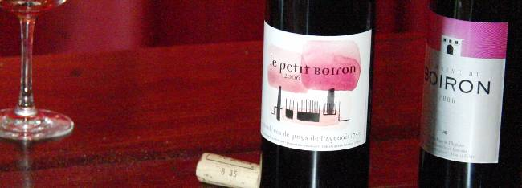
Domaine du Boiron ドメーヌ・デュ・ボワロン

多彩なテロワール～フランスの新世界～
ボルドーから流れるガロンヌ河の上流域に連なるシュッド・ウエスト地方は、その品質と価格のパフォーマンスにおいて、注目を浴びています。
しかし南西地方のワインという名で、この異なる伝統を持った産地に共通したスタイルを見出すことはできないでしょう。
なぜなら共通した土着品種もなければ、歴史も、土壌もすべて異なるモザイク状のテロワールがそこには存在しているからです。まさに【フランスの新世界】と言える新しい流れが生まれてきているのです。

ドメーヌ・デュ・ボワロンはガロンヌ河の上流域、アジャンの町の南に位置するコート・デュ・ブリュロワからヴァン・ド・ペイ・ラジャネは産出しています。
隣接するボルドーの海洋性気候の影響を受ける一方で地中海側の気候の影響も受けています。
ボルドー衛星地区のワインよりも濃厚な色調を持ちながらも果実味に富み、南仏のニュアンスも感じさせるワインを生み出すのです。

ドメーヌ・デュ・ボワロンの物語には３人の人物が関わっています。
このシャトーの所有者でありフランスで最も人気のある歌手のひとりであるフランシス・カブレル。
ワイナリーの監督でフランシスの弟、マチュー・コスのアシスタントを務めるフィリップ・カブレル。
そして、自然農法でワインを造る南西地区、カオールの生産者、コンサルタントであるマチュー・コス。
１９９６年、フランシスは１３０ヘクタールもの広大なドメーヌ・デュ・ボワロンを購入し、葡萄ではない穀物などを植えました。
１９９８年、フランシスは自分の楽しみとして１ヘクタールの畑にメルロー、タナ、カベルネ・ソーヴィニヨンを植えました。
翌１９９９年に更に１ヘクタール、２０００年に更に２ヘクタールの畑に植樹しました。
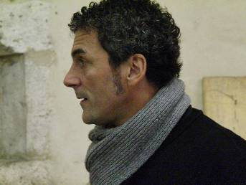
そして２００１年にワイナリーを立ち上げたのです。
現在ではドメーヌ・デュ・ボワロンは１０ヘクタールの葡萄畑を所有しています。
栽培はすべて自然にまかせた農法で行い手摘みで収穫します。ドメーヌ２Fにあるコンクリートタンクで発酵させた後、１Fの樽に重力でワインを移します。

●当主フィリップ・カブレル氏よりワインについて
メルローとタナの品種は、粘土石灰質の土壌をしっかりと吸収してくれます。
しかしカベルネ・ソービニョンの品種に関しては、このような地質との相性が非常に難しく、とてもデリケートです。
このテロワールは、骨格がしっかりとしていて、ミネラル感たっぷりなリッチなワインを生み出してくれます。
土壌での作業は、有機物のみ使用しています（私達は生きている土壌で作業を行っています）。
手摘み、厳しい選別、そして畑での作業が丁寧だからこそ、自然酵母でのゆっくりとしたアルコール発酵が行われるのです。
熟成中は、なるべく手を出さないようにしています。
例えば、15ヶ月間の間、たった一度しかスーティラージュを行いません（マロラクティック発酵後）。
私はなるべく甘美で美味しいワインを造ろうと手掛けています。
自然がワインにミステリアスな赤い果実の風味を与えてくれるのです。

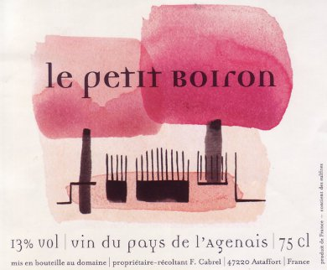
2011 Le Petit Boiron I.G.P Brulhois
ル・プティ・ボワロン ブリュロワ 参考上代￥２，１００
セパージュ：メルロー70％、コー20%、タナ10％
畑・土壌 ：粘土石灰質 南、南西向き 2.5ha 収穫量：45～50hl
醸造：収穫は全て手摘み。100％除梗した後、15℃の低温浸漬。コンクリートタンクで18～26℃にて15～18日間発酵。85ｈｌのコンクリートタンクにて12ヶ月間熟成させる。瓶詰めの際に1g/hlのSO2を添加します。
特徴：バランスがよく、心地よいタンニン、そして爽やかさと果実の香りがしっかりと感じられるワインです。

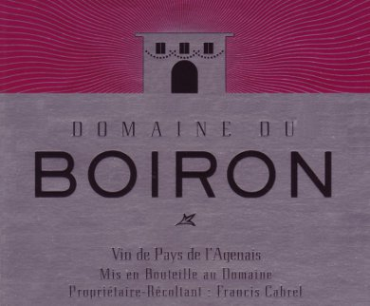
2008 Domaine du Boiron Vin de Pay l’Agenais
ドメーヌ・デュ・ボワロン （ヴァン・ド・ペイ ラジャネ） 参考上代￥２，５００
2009 Domaine du Boiron I.G.P Brulhois
ドメーヌ・デュ・ボワロン ブリュロワ 参考上代￥２，６００
セパージュ： (2008年)メルロー40％、タナ32％、
カベルネ・ソーヴィニヨン15％、マルベック13％
(2009年)メルロー45％、タナ45％、カベルネ・ソーヴィニヨン10％
樹齢：平均8年 畑・土壌 ：粘土石灰質 南、南西向き 9.85ha 収穫量：45hl
醸造：収穫は全て手摘み。１００％除梗した後、15℃で軽く浸漬。コンクリートタンクで18～26℃にて17～21日間、自然酵母で発酵。225Lの１年樽にて18ヶ月間熟成させる。マロラクティック発酵後と瓶詰めの際に最低限のSO2を添加します。（遊離亜硫酸20mg/L）
特徴：葡萄の熟度を感じさせる濃厚なアタック、凝縮感があり、かつミネラルも感じます。果実の香りとともにスパイシーなニュアンスも持つバランスのとれたワインです。

